**Srednja škola Zvane Črnje Rovinj**

**Scuola media superiore „Zvane Črnja“ Rovigno**

**Rovinj, Carduccijeva ulica 20**

Završni rad iz predmeta:

**Skriptni jezici i programiranje**

Tema:

**Izrada web stranice (HTML i CSS)**

Mentor: Učenik:  
 Marta Ocvirk Matija Matika, 4.d  
 smjer: tehničar za računalstvo

Rovinj, ljetni rok  
 šk. god. 2024./2025.

Predgovor

Izjavljujem pod punom odgovornošću da sam ovaj završni rad izradio samostalno, koristeći znanja stečena tijekom srednjoškolskog obrazovanja te asistencije od kolega. Zahvaljujem mentorici prof. Marti Ocvirk na stručnom vodstvu te kolegama i profesorima na podršci.

SADRŽAJ

Sadržaj

1. UVOD 3

1.1. Zadatak završnog rada 3

2. TEHNOLOGIJE 4

2.1. HTML 4

2.2. CSS 4

2.3. JavaScript 4

2.4. PHP i MySQL 5

3. STRUKTURA WEB STRANICE 6

3.1. Navigacija i responzivni dizajn 6

3.2. Stiliziranje elemenata 6

3.2.1. Boje i tipografija 6

3.2.2. Vizualna hijerarhija 7

3.2.3. Interaktivni efekti 8

3.2.4. Prilagodbe prikaza 8

4. IMPLEMENTACIJA 9

4.1. Postavljanje stranice na server 9

4.2. Instalacija i konfiguracija XAMPP-a 9

4.3. Postavljanje projekta u XAMPP 9

4.4. Postavljanje baze podataka 10

5. TESTIRANJE 11

5.1. Pokretanje stranice: 11

5.2. Cross-browser testiranje: 12

6. ZAKLJUČAK 13

7. FOTOGRAFIJE POSTUPKA 14

8. LITERATURA 15

9. PRILOZI 16

9.1. Popis slika 16

# UVOD

Cilj ovog rada je izraditi funkcionalnu web stranicu za prikaz automobilskih oglasa koristeći HTML za strukturu i CSS za stilizaciju. Stranica uključuje responzivni dizajn, dinamički prikaz oglasa i interaktivne elemente.

## Zadatak završnog rada

* Izrada frontenda s HTML/CSS
* Implementacija CRUD (Create, Read, Update, Delete) operacija (PHP backend)
* Osigurati kompatibilnost s modernim preglednicima

# TEHNOLOGIJE

## HTML

HTML (HyperText Markup Language) je standardni jezik za izradu web stranica. Služi za strukturiranje sadržaja pomoću tagova – oznaka koje definiraju elemente na stranici.

## CSS

CSS (Cascading Style Sheets) je jezik koji definira izgled HTML elemenata. Omogućuje kontrolu nad:

* Bojama i fontovima
* Rasporedom elemenata
* Animacijama i prilagodljivošću

## JavaScript

JavaScript je programski jezik koji omogućuje interaktivnost i dinamičko ponašanje na web stranicama. Dok HTML definira strukturu, a CSS izgled, JS "oživljava" stranicu dodajući funkcionalnosti koje reagiraju na korisničke akcije.

Ključne karakteristike:

* Klijentski jezik: Izvodi se u pregledniku korisnika (npr. Chrome, Firefox).
* Dinamičko ažuriranje sadržaja: Mijenja HTML/CSS bez ponovnog učitavanja stranice.
* Asinkrone operacije: Komunicira s poslužiteljem u pozadini (npr. dohvat podataka).
* Događaji (events): Reagira na klikove, unos teksta, hover itd.

## PHP i MySQL

PHP je server-side programski jezik dizajniran za izradu dinamičkih web stranica. Dok se HTML/CSS/JS izvode u pregledniku, PHP se izvodi na poslužitelju i generira sadržaj prije nego što se pošalje korisniku.

MySQL je relacijski sustav za upravljanje bazama podataka koji pohranjuje i organizira podatke u tablice. Zajedno čine temelj za dinamičke web aplikacije.

Arhitektura baze podataka: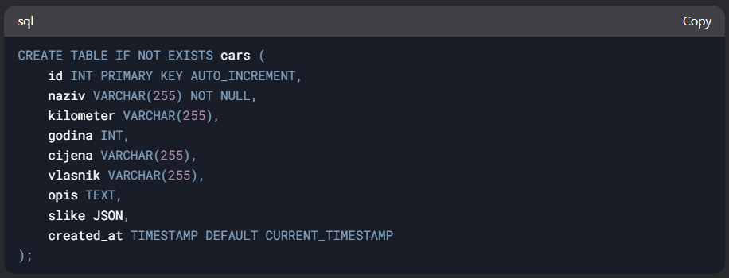

Slika 1‑1 Arhitektura baze podataka

# STRUKTURA WEB STRANICE

## Navigacija i responzivni dizajn

* Hamburger izbornik (☰) je crtičasti izbornik koji se prikazuje na manjim ekranima (mobilni uređaji, tableti) kako bi uštedio prostor.
  + Klikom na ikonu ☰ otvara se ili zatvara sidebar.
* Sidebar je bočna traka za navigaciju koja sadrži poveznice na glavne stranice.

## Stiliziranje elemenata

## Boje i tipografija

* Paleta boja:
  + Primarna boja: Tamnoplava (#2c3e50) korištena za sidebar i naslove, simbolizira profesionalnost i pouzdanost.
  + Sekundarna boja: Svijetlosiva (#f5f5f5) kao pozadinska, osigurava kontrast i smanjuje zamor očiju.
  + Akcent boja: Narančasta (#ff6b6b) za gumbove i pozornice, privlači pažnju na ključne akcije.
* Fontovi:
  + Naslovi: "Arial Bold" za jasno istaknute sekcije.
  + Tekst: "Open Sans" za tijelo teksta, odabran zbog čitljivosti na svim veličinama ekrana.

## Vizualna hijerarhija

* Kartice (oglasa):
  + Zaobljeni rubovi (border-radius) i blaga sjena (box-shadow) stvaraju 3D efekt, ističući oglase od pozadine.
  + Razmak između kartica (gap) sprječava pretrpanost i poboljšava preglednost.
* Gumbi:
  + Primarni gumbi imaju punu boju pozadine i bijeli tekst, dok sekundarni imaju samo obrub.
  + Veličina gumba (padding) osigurava da su dovoljno veliki za dodir na mobilnim uređajima.

## Interaktivni efekti

* Hover efekti:
  + Gumbi i kartice mijenjaju boju pozadine ili se lagano podižu pri prelasku miša, signalizirajući interaktivnost.
  + Tranzicije (transition) osiguravaju glatke animacije umjesto naglih promjena.
* Fokus stanja:
  + Polja za unos teksta dobivaju plavi obrub kada su aktivna, što pomaže korisnicima da prate gdje se nalaze.

## Prilagodbe prikaza

* Grid sustav:
  + Na desktopu prikazuje 3-4 oglasa po retku, dok na mobilnim uređajima prelazi u jedan stupac.
  + Fleksibilni razmaci osiguravaju da se elementi ne smanjuju ispod minimalne čitljive veličine.
* Tekst:
  + Naslovi se smanjuju s 24px na 20px na ekranima užim od 768px radi očuvanja proporcija.
  + Margine između sekcija smanjuju se za 30% na mobilnim uređajima kako bi se optimizirao prostor.

# IMPLEMENTACIJA

## Postavljanje stranice na server

* Korišteni alati:
  + XAMPP: Lokalni server za testiranje.
  + FileZilla: Prijenos datoteka na hosting.
* Optimizacija slika: Konverzija u WebP format za brže učitavanje.

## Instalacija i konfiguracija XAMPP-a

* Preuzimanje i instalacija:
  + Preuzmite XAMPP s službene stranice i instalirajte ga.
  + Tijekom instalacije odaberite komponente: Apache (web server), MySQL (baza podataka), PHP i phpMyAdmin.
* Pokretanje servisa:
  + Otvorite XAMPP Control Panel i pokrenite Apache i MySQL.
  + Provjerite da su oba servisa aktivna.

## Postavljanje projekta u XAMPP

* Kopiranje datoteka:
  + Smjestite sve datoteke projekta (HTML, CSS, JS, PHP) u mapu “auto-oglasi” na lokaciji “C:\xampp\htdocs\auto-oglasi ”
  + Ako mapa “auto-oglasi” ne postoji, kreirajte je.
* Pristup stranici:
  + Otvorite preglednik i upišite “<http://localhost/auto-oglasi>”
  + Stranica će se prikazati kao da je na serveru.

## Postavljanje baze podataka

* Kreiranje baze u phpMyAdmin:
  + Otvorite phpMyAdmin putem gumba “Admin” pored MySQL-a na XAMPP Control Panelu.
* Import SQL skripte:
  + Kliknite na “Import”, zatim odaberite SQL datoteku “setup.sql” te na kraju gumb “Import” na dnu stranice.

# TESTIRANJE

## Pokretanje stranice:

* Otvorite http://localhost/auto-oglasi/index.html i provjerite:
  + Prikazuju li se oglasi iz baze.
  + Rade li forme za dodavanje/brisanje.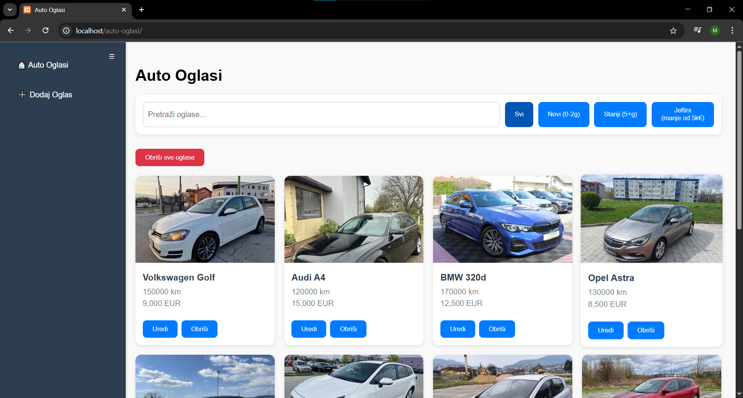

Slika 2‑1 Početna stranica web mjesta

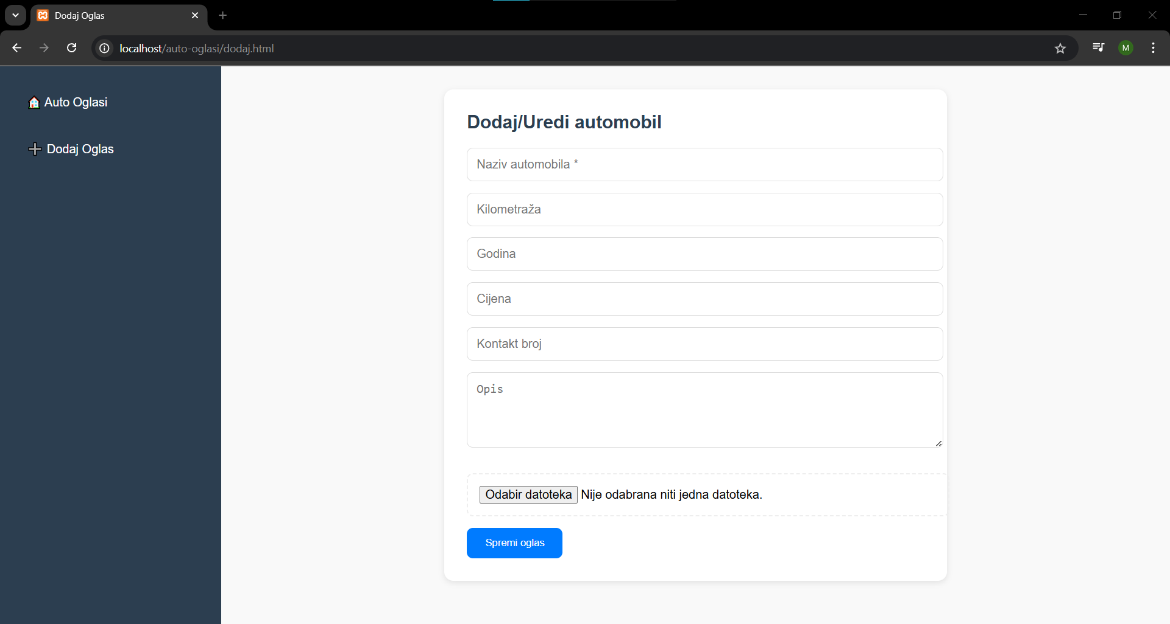

Slika 2-2 Dio web stranice zadužen za dodavanje automobila

## Cross-browser testiranje:

* Kompatibilnost potvrđena na Chrome, Firefox i Safari.

# ZAKLJUČAK

Projekt je uspješno demonstrirao korištenje HTML-a i CSS-a u izradi moderne web stranice. Ključni izazovi bili su osigurati prilagodljivost i optimizirati performanse, što je postignuto korištenjem „media queries“ i kompresije slika. Stranica može poslužiti kao temelj za online web shop automobila.

# FOTOGRAFIJE POSTUPKA

# LITERATURA

**Internetski članci:**

1. web stranice GeeksforGeeks [www.geeksforgeeks.org/web-technology](http://www.geeksforgeeks.org/web-technology) (16.04.2025.)
2. web stranice MDN Web Docs: HTML Basics [www.developer.mozilla.org](http://www.developer.mozilla.org) (16.04.2025.)
3. web stranice W3Schools: CSS Tutorial [www.w3schools.com](http://www.w3schools.com) (16.04.2025.)
4. web stranice Stack Overflow [www.stackoverflow.com](http://www.stackoverflow.com) (16.04.2025.)
5. web stranice ChatGPT – podijeljena sesija [www.chatgpt.com/share/68000bf5-7b14-8011-91e2-8152e2f12e98](http://www.chatgpt.com/share/68000bf5-7b14-8011-91e2-8152e2f12e98) (16.04.2025.)

# PRILOZI

## Popis slika

Slika 1‑1 Arhitektura baze podataka 5

Slika 2‑1 Početna stranica web mjesta 11

Slika 2-2 Dio web stranice zadužen za dodavanje automobila 11

Slika na kojoj se prikazuje skeč, crtež, zgrada

Opis je automatski generiran **SREDNJA ŠKOLA ZVANE ČRNJE** **ROVINJ** Carduccijeva ulica 20 52210 Rovinj

**ŠK. GOD. ________________**

**KONZULTACIJSKI LIST**

**UČENIK: _______________________**

**RAZRED: _______________________**

**MENTOR: _______________________**

|  |  |  |  |
| --- | --- | --- | --- |
| **R.B.** | **DATUM** | **BILJEŠKE O NAPREDOVANJU** | **POTPIS MENTORA** |
|  |  |  |  |
|  |  |  |  |
|  |  |  |  |
|  |  |  |  |
|  |  |  |  |
|  |  |  |  |
|  |  |  |  |

Mentor je prihvatio izradbu: _______________________________________

(potpis)

Datum predaje rada: ___________________________________________

Ocjena pisanog rada: __________________________________________

Datum obrane rada: ___________________________________________

Ocjena obrane rada: ___________________________________________

**Konačna ocjena: _____________________________________________**

Povjerenstvo: 1. _______________________________________

(predsjednik povjerenstva)

2. _______________________________________

(član povjerenstva)

3. _______________________________________

(član povjerenstva)

Prostor za izdvojeno mišljenje ili eventualni komentar:

___________________________________________________________________________ ___________________________________________________________________________ ___________________________________________________________________________ ___________________________________________________________________________ ___________________________________________________________________________